《水利发展研究》投稿须知及论文模板

《水利发展研究》是由水利部主管、水利部发展研究中心主办的综合性学术刊物，综合报道国家水旱灾害防御、水利基础设施建设、水资源节约与管理、河湖生态保护、体制机制法治、农村水利水电、流域治理管理、水利国际交流等方面的研究性文章，为我国水利高质量发展提供服务和支撑。
作者在投稿时请按照网站左侧“作者投稿”的步骤进行投稿，同时稿件请参考本刊下列投稿要求：
- 来稿内容务必实事求是，不得侵犯他人著作权，重复率高于15%的文章不予采用。稿件应论点明确，论据可靠，数字准确，文字精练。文章单栏排版，文章篇幅6000~8000字。来稿内容应符合国家保密方面的规定！

标题
（注意：小二号字；中文标题一般不超过30个汉字）
张婷婷¹，李 晓²，刘冰冰¹
（注意：4号楷体字。①名字三个字紧排，二个字中间空一格；②不同作者之间用“，”隔开；③单位序号标注在名字的右上角）
（1. 中国水利水电科学研究院，北京 100038；2. 河海大学 水文水资源学院，江苏 南京 210098）（注意：单位前后必须得用括号括起来，5号仿宋）

摘 要：（ “摘 要”5号黑体；内容5楷）200~300字，实证类研究论文300字以上。摘要、引言、结论不要写的相近或相同！
关键词：（“关键词”5号黑体；内容5楷）要求3～7个，各关键词间用分号隔开。
中图分类号：TV213.4 文献标志码：A
（中图分类号在http://ztflh.jourserv.com/查找。文献标志码规范设置如下：A—理论与应用研究学术论文，包括综述报告；B—实用性技术成果报告，包括科技、理论学习、社科与社会实践总结及调查报告

Title
ZHANG Tingting¹，LI Xiao²，LIU Bingbing¹
（1. China Institute of Water Resources and Hydropower Research，Beijing 100038，China；2. College of Hydrology and Water Resources，Hohai University，Nanjing 210098，Jiangsu，China）
Abstract：英文摘要宜使用一般时态。
Keywords：各关键词间用分号隔开；除非专有名词，一律小写
1一级标题（4号宋体，各级标题单倍行间距，且在“样式”中定义，下同）
1.1 二级标题（5号黑体）
正文内容。（5号宋体，单倍行距，下同）
1.1.1三级标题（5号楷体）
正文内容。（5号宋体）
- 本刊原则上不接受作者署名中包含AI工具的论文投稿，同时参考文献中也不应包含将AI列为作者的论文。作者必须是能对论文内容的真实性、完整性、科学性等负责的自然人。如论文主要内容是利用AI工具生成，一旦发现，以学术不端行为处理。
- 文章需附有中英文题目、作者姓名及所在单位、邮编、中英文摘要、3～5个关键词（建议补充后文相关的热点词汇）、中图分类号、文献标识码等信息。
- 首页页脚请附作者简介，请注明课题名称（省部级以上基金项目论文优先录用）。示例如下。
收稿日期：2023-01-01；
基金项目：国家自然科学基金项目(59035679)；2002年高等学校博士学科点专项科研项目(20020183061)
作者简介：张婷婷（出生年—），性别，职称，职务，学位（或在读学生身份，博、硕士研究生），主要从事……研究。E-mail：
通信作者：李 晓（出生年—），性别，职称，职务，学位（或在读学生身份，博、硕士研究生），主要从事……研究。E-mail：

- 管理类研究论文要求：（1）题目拟定不宜采用宣传口号的方式，应简明扼要地体现研究对象与研究内容，如“中国发展低碳经济的现实意义及政策建议”“国外小型农田水利建设和管理经验及借鉴”；不建议使用明显表现研究深度不足的字眼，例如“简析”“简论”“简谈”“浅谈”“浅论”“浅见”“之我见”“之我看”等等。（2）摘要应给出论文梗概，宜包含研究背景、问题阐述、研究内容、基本结论，200字左右。摘要与正文部分不得出现雷同语句。（3）正文核心部分宜包含引言、现状、成效、经验、问题、建议—引言部分应包含研究背景、研究目的及意义，应引用研究主题所相关的他人研究文献或其他相关地区、行业的相关情况；现状方面应从政策出台、管理情况等方面进行总结；成效方面应依据具体数据与实地调研进行提炼；经验方面应归纳出可供后续工作开展或其他行业的经验借鉴，或总结其他行业或地区可供本行业/本地区参考的经验（内容为其他行业经验借鉴时，该部分应置于“问题”部分之后，并与“建议”部分呼应）；问题方面宜从体制机制法治等方面进行高度归纳；建议部分宜与问题相呼应。
文字切忌假大空，研究内容应具有一定深度，而不是简单的工作报告。作者也可根据研究实际情况自拟大纲。涉及国家领导人讲话及政策文件内容，均须引用原话原文，并标注出处，不得自行修改讲话和文件内容！
- 实证类研究论文要求：（1）题目拟定方式可以为研究对象+研究方法、研究背景+研究对象，如“白洋淀湿地地下水系统水化学变化特征及演化模式”“变化环境下青藏高原陆地水储量演变格局及归因”；或进行具体概括，尽量将问题缩小到自己可以把控的范围；不建议使用明显表现研究深度不足的字眼。（2）摘要应包含目的、方法、结果、结论，300字左右。（3）正文核心部分需包括引言、材料和方法、结果、讨论、结论—引言部分应包含研究背景、文献综述、本文研究内容梗概, 要区分2～3个层次，逐层递进，有述有评，应写到1000字以上；材料和方法可根据研究方法（实验研究、数值分析研究、仿真模拟研究等）自行确定；结果部分应包括重要实验结果/模型计算结果/仿真模拟结果以及相应的图表介绍；讨论部分应解释研究成果，阐述所得推论，与引言中推理假设或者判断意见前后呼应，并与已有研究文献进行对比分析，指出研究结果延伸出来的理论意义或实际中的应用价值，突出创新点。作者可根据实际研究情况调整大纲结构。
- 综述类研究论文要求：（1）题目拟定方式可为“XXXXX研究综述”。（2）摘要应包含研究背景、问题阐述、研究内容、基本结论，300字左右。（3）正文核心部分宜包括引言、研究主题的历史演变、研究主题的现状分析、研究主题的趋势预测、结论及建议。
综述类论文有具备以下三个条件：（1）作者在该领域已经发表相关论文5篇以上；（2）综述不是文献综抄，不是文献简单的罗列，而是以资深专家的身份对引用的论文进行“品头论足”，提出成果的创新和不足之处。（3）综述论文要有前瞻性。论文除了对已有的成果进行评述外，还要对该领域发展方向、研究难点以及发展的前景作专门论述，有自己的观点，对今后的科研起到引领和启示作用。
- 其他研究论文，如理论学习研究、国内外形势对比分析等方向研究论文，可根据实际研究情况自行拟定论文大纲。
- 图、表应尽量精简，表格采用三线表，图、表随文排，图表中数据文字应清晰且为6号宋体，线条用黑色。涉及中国地区全境示意图的注意标注南海十段线，请用竖版地图，可登陆http://bzdt.ch.mnr.gov.cn/下载。图表相关物理量务必使用中文。文中涉及图表介绍的，应用“如表1所列”“如图1所示”“如图1(a)所示”“（见图1）”“[见图1(a)]”“（见表1）”字样。图标题中含有单位的，单位白体，如“图3 线下水库大坝交通洞方案对比（单位：m）”。
图片表达示例如下
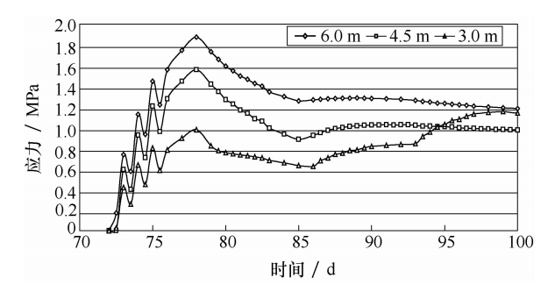
图1 浇筑层仓面点温度应力时程曲线
Fig. 1 Time-history curve of temperature stress at the pouring layer surface point

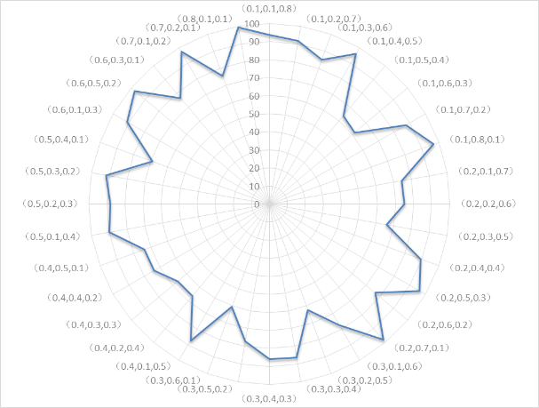 | 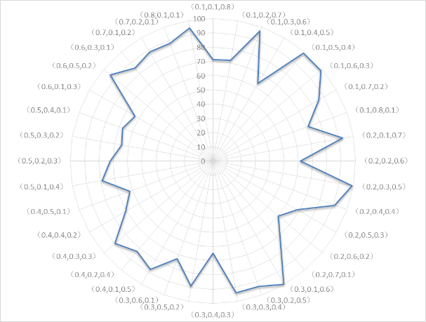
（a）广昌县 | （b）南丰县
 | 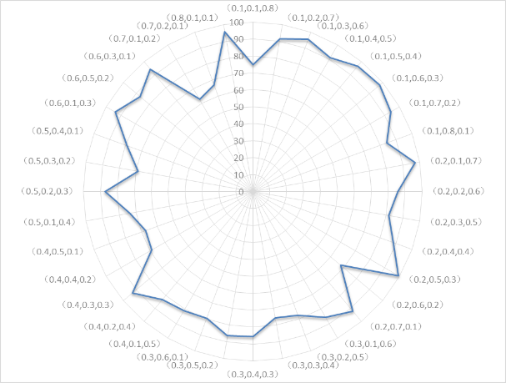
（c）南城县 | （d）黎川县
图2 抚河流域各县(区)优化配置结果
Fig. 2 Optimized allocation results of each county (district) in the Fuhe River Basin
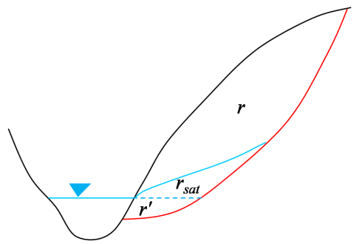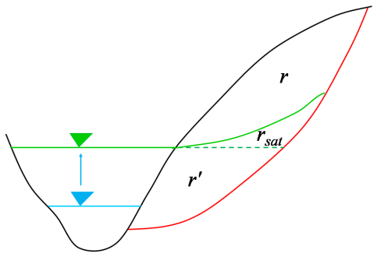
r—天然重度；r'—有效重度；r_{sat}—饱和重度
图3 库水上升诱发滑坡示意
Fig. 3 Schematic diagram of landslide induced by reservoir water rise
图4 应力-时间曲线
Fig. 4 Stress-time curve
表格示例如下
表1 2015模型参数率定结果
Table 1 Calibration results of model parameters in 2015
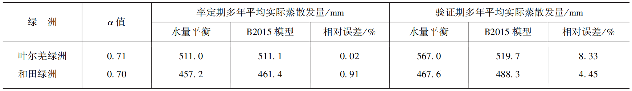
注：α指……；……；……..。
表2 模型参数
Table 2 Model parameters
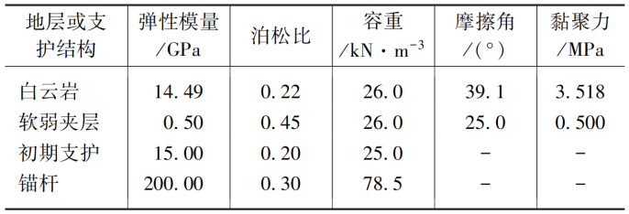
表3 三江平原2000—2015年3种主要粮食作物产量变化的面积与单产贡献
Table 3 Area and yield contribution of three major grain crops in the Sanjiang Plain from 2000 to 2015
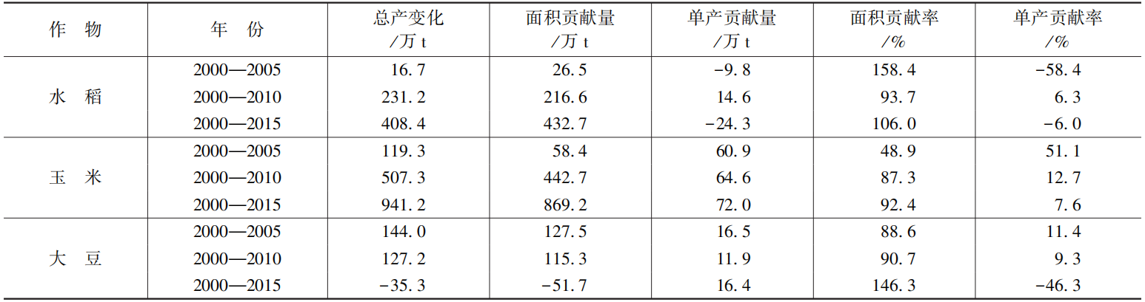

表4 水质指标实测值 mg/L
Table 4 Actual measured values of water quality indicators mg/L
河段名称 | DO | COD | NH₃-N | TP | 水质类别
城南河 | 6.52 | 18.27 | 1.48 | 0.14 | Ⅳ
极乐河 | 4.70 | 26.92 | 4.83 | 0.26 | 劣Ⅴ
护城河 | 4.91 | 35.03 | 8.10 | 0.44 | 劣Ⅴ
雨山河 | 4.00 | 23.18 | 2.31 | 0.24 | 劣Ⅴ
东方红河 | 3.11 | 52.80 | 15.09 | 1.13 | 劣Ⅴ
芝麻河 | 1.17 | 35.00 | 12.10 | 0.81 | 劣Ⅴ
丰字河 | 5.25 | 32.40 | 3.93 | 0.35 | 劣Ⅴ
南农河 | 3.08 | 37.52 | 3.65 | 0.12 | 劣Ⅴ

表5 理论公式中不同参数的物理意义及取值情况
Table 5 Physical significance and value selection of different parameters in theoretical formulas
参 数 | 物理意义 | 取值情况
$$N_{T}$$ | 单位体积中的雨滴个数 | 取决于$μ$及降雨强度I
$$μ$$ | 降雨形状因子，Gamma分布中的参数 | 雨滴：$-1<μ<4$  云滴：$μ=2$  冰、雪、霰：0$<μ<2$^{[40]}
a | 环境条件因子，与雨滴形变程度、空气密度与雨滴密度的比值及雨滴阻力系数相关 | 取决于降雨特性及环境条件，以往研究中a在3.778～386.6内变化^{[34, 43]}
$b$* | 气象因子，与雨滴形变程度相关 | $b=2$（滞流区）  $b=0.5$（紊流区）^{[44]}
注：*牟金泽^{[44]}将降雨雨滴终点速度分为滞流区、介流区和紊流区，b在滞流区取值为2，在紊流区取值为0.5

- 数学公式应另起一行居中排，全文按顺序编号并括起来；公式必须编号。按公式中量符号出现的顺序，用准确、简洁的语句解释其物理意义。尽量避免不必要的公式推导。示例如下。
……，则煤柱屈服区内裂隙面上的剪应力τ为
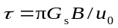 （1）右对齐
式中，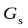为初始剪切模量（MPa）；B 为……（单位）；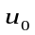为……（单位）。此行一定左对齐。

- 量和单位的名称与符号应符合规范《国际单位制及其应用》（GB3100—1993）、《有关量、单位和符号的一般原则》（GB3101—1993）、《量和单位》（GB3102—1993）的要求。
（1）量符号正斜体问题。变量、函数符号用斜体，本刊原则上要求量符号为单个字母，其他字母可以用上、下标表示。表示单位的字母应使用正体。
具有特殊意义的函数符号max、min、lg、sin、tan、arctan、arccos、π、e、Re、In、矩阵转置符号^{T}、arg(复数的幅角)、const(常数符号)、mod(模数)、sgn(符号函数)、Sigmoid(S型生长曲线)等用正体；微分符号d和偏微分符号∂用正体。坐标轴x、y、z要用斜体，重力加速度g要用斜体，Var函数要用斜体。
（2）变量上、下标问题。变量的上、下标除了表示变量的（如表示X轴等）用斜体外，都用正体，尽量少用3层关系的上下角标。
（3）矢量、向量、张量、矩阵符号用黑斜体。
（4）图、表中的量。表示数量的图、表中的量和图的数轴应给出单位，特别注意数值模拟软件生成图（以下简称“软件图”）中可能的单位，并采用国际标准单位。
（5）图表中的数字单位e均须改为科学计数法。如1.2e12应改为“1.2×10¹²”。
（6）土力学中“粘土”及相关字样统一更换为“黏土”。“容重”改为“密度”。工程材料中“拌合”应统一替换为“拌和（huò）”。“其它”统一改为“其他”。
（7）关于连接号-、一字线—、波浪线~的用法：①复合单词、词组、时间用连接号“-”，如“应力-应变关系曲线”“2021-12-21T14:20:46”。②标准规范、经纬度、连接地名或方位名词用一字线“—”，如“GB—95”“华北—东北平原”“113°24′ E—115°13′ E”“1998—2011年”“7月3—9日”。③数值范围（非时间概念）用波浪线~，如“20~40g”“第五~八课”。
（8）复合单位（如m/s）在排版时不能断行，需在一起。
（9）同一组数量词单位不可省略，例如“各取6kg、10kg、12kg黏土进行试验”。
（10）Σ上下限取值写法： （分别写在Σ上方和下放）
（11）动植物界中，门纲目科属种，前四个相关符号是正体，后两个相关符号是斜体。如，植物名称 地毯草（Axonopus compressus）
（12）两条以上引用参考文献应为短线连接[13-14].
（13）《 》之间，“ ”之间不加顿号。
（14）文中涉及层次叙述的不应用①……②……，应用（1）……（2）……
（15）酸碱度pH，大小写注意。
（16）文中参考文献序号需紧跟在作者之后，例如，“YAO等^{[14]}、AHRENS等^{[15]}均对此类模型进行优化和改进”。

- 2026年本刊审核录用稿件的版面费为2000元/篇，知网检索。稿件录用后一般半年内刊出；录用后如需加急（加急费2000元），请与责任编辑联系（发录用通知邮件的邮箱），确定刊期。
- 作者如在投稿后3个月未接到本刊通知信息，可自行处理稿件。稿件一经采用，即按本刊规定发表，并向作者赠送当期杂志2份。作者如按期发表之后3个月未收到，可联系010-68781152。如有出专栏专辑的需求，请联系010-63205971。
- 来稿请列15条以上参考文献，应包含不少于5条近五年的公开文献。未公开发表的资料请勿引用。按文内出现的先后次序编号，并在正文涉及处的右上角注明序号，参考文献按顺序列于文尾，6号宋体，单倍行距，在文中按顺序引用。标点符号格式请统一。参考文献格式需满足GB/T7714—2025相关要求，可通过中国知网的“引用”功能形成。
文献诸项应按下列顺序书写：
·期刊中析出的文献
[序号] 作者．题名[J]．期刊名全称，年，卷（期）：起止页码．
示例：
[1] 徐滨士，欧忠文，马世宁，等．纳米表面工程[J]．中国机械工程，2000，11(6)：707-712．（有卷号 书写格式）
[2] 李炳穆．理想的图书馆员和信息专家的素质与形象[J]．图书情报工作，2000(2)：5-8．(无卷号 书写格式)
[3] Nogales C, Mamdouh Z M, List M, et al. Network pharmacology: curing causal mechanisms instead of treating symptoms[J]. Trends Pharmacol Sci, 2022, 43(2): 136-150.
[4] Wang Liping, Wang Fuxin, Liu Hong. Research progress on simulation methods of drop diameter distribution in supercooled large drop icing conditions[J]. Acta Aeronautica et Astronautica Sinica, 2024, 45(S1): 730570.
·会议论文集中析出的文献
[序号]析出文献主要责任者. 析出文献题名：其他题名信息[C]//会议录编者. 会议录名称：其他题名信息. 出版地：出版者，出版年：析出文献页码.
[序号]析出文献主要责任者. 析出文献题名：其他题名信息[C]. 会议名称，会议年份：引文页码. 获取和访问路径. 永久标识符.（未以图书或期刊形式出版的会议论文）
示例：
[1] 钟文发. 非线性规划在可燃毒物配置中的应用[C]//赵玮. 中国运筹学会第五届大会论文集. 西安：西安电子科技大学出版社，1996：468-471.
[2] 何沙娥，刘学锋，陈少雄，等. 7种桉树木材物理力学和加工性质综合评价[C]//2019年全国桉树产业发展暨学术研讨会论文集. 北京：中国林业出版社，2019：205-215.
[3] Fourney M E. Advances in holographic photoelasticity [C]//Gottenberg W G. Symposium on Applications of Holography in Mechanics, August 23-25, 1971, University of Southern California, Los Angeles, Califiornia. New York: ASME, 1971:17-38.
[4]李妍，王莹. 医疗机构保洁人员“一前五后”手卫生干预效果研究[C]. 中华预防医学会医院感染控制分会第31次全国医院感染学术年会，2022：2.
[5] Yu Yang，Pan Erting，Wang Xinya，et al. Unmixing before fusion: a generalized paradigm for multi-source-based hyperspectral image synthesis[C/OL]. CVPR，2024：4. https://openaccess.thecvf.com/content/CVPR2024/html/Yu_Unmixing_Before_Fusion_A_Generalized_Paradigm_for_Multi-Source-based_Hyperspectral_Image_CVPR_2024_paper.html.[reference:7]
·图书、专著
[序号] 著者．题名[M]．出版地（城市名）：出版者（可以是学术团体），出版年．
示例：
[1] 广西壮族自治区林业厅．广西自然保护区[M]. 北京：中国林业出版社，1993．
[2] 蒋有绪，郭泉水，马娟，等．中国森林群落分类及其群落学特征[M]．北京：科学出版社，1998．
[3] 祁述雄. 中国桉树[M]. 2版. 北京: 中国林业出版社, 2000: 1-12.
[4] Peebles P Z Jr. Probability, random variables, and random signal principles[M]. 4th ed. New York: McGraw-Hill, 2001.
[5] Sadock B J, Sadock V A, Ruiz P, et al. Kaplan & Sadock's comprehensive textbook of psychiatry: v. 1[M]. 9th ed. Philadelphia: Wolters Kluwer Health/Lippincott Williams & Wilkins, 2009.
·译著
[序号] 主要责任者. 题名: 其他题名信息[M]. 译者, 译. 版本项. 出版地: 出版者, 出版年.
示例：
[1] 扬奎斯特, 萨金特. 递归宏观经济理论[M]. 杨斌, 王忠玉, 陈彦斌, 等, 译. 2版. 北京: 中国人民大学出版社, 2010.
·学位论文
[序号] 著者．题名[D]．保存地（城市名）：保存者（一般为大学或研究机构），年份．
[1] 张志祥．间断动力系统的随机扰动及其在守恒律方程中的应用 [D]．北京：北京大学数学学院，1998．
[2] Calms R B. Infrared spectroscopic studies on solid oxygen[D]. Berkeley: Univ. of California, 1965.
·标准规范
[序号] 标准编号 标准名称：其他题名信息[文献类型标识/文献载体标识]. 获取和访问路径. 永久标识符.
[1] GB/T 7714—2025 信息与文献 参考文献著录规则[S/OL]. https://std.samr.gov.cn/gb/search/gbDetailed?id=4507EFE13D37CB6AE06397BE0A0A601F.[reference:4]
[2] GB/T 3792—2021 信息与文献 资源描述[S].
[3] GB/T 20090.16—2016 信息技术 先进音视频编码 第16部分：广播电视视频[S/OL]. http://c.gb688.cn/bzgk/gb/showGb.[reference:6]
[5] ISO 690:2021 Information and documentation—Guidelines for bibliographic references and citations to information resources[S/OL]. https://www.iso.org/standard/72642.html.
[6] IEEE Std 830—2024 IEEE Recommended Practice for Software Requirements Specifications[S/OL]. https://standards.ieee.org/ieee/830/5866/. DOI：10.1109/IEEESTD.2024.10562326.
[7] ISO 9001:2015 Quality management systems—Requirements[S].
·专利文献
专利申请者或所有者. 专利题名：专利申请号[P]. 公告日期或公开日期.
[1]邓一刚. 全智能节电器：CN200610171314.3[P]. 2008-01-16：8-9.
[2] 李华，王昊，康佐. 一种拼接式桥梁模型：CN202222658126.0[P/OL]. 2023-01-03. https://patents.google.com/patent/CN218214474U/zh.
·科技报告
[序号]著者．题名 [R]．保存地（城市名）：主办单位（可以是学术团体），年份．
[1]冯西桥．核反应堆压力容器的LBB分析[R]．北京：清华大学核能技术设计研究院，1997．
[2] U. S. Department of Transportation Federal Highway Administration．Guidelines for handling excavated acid-producing materials, PB 91-194001[R]．Springfield：U．S．Department of Commerce National Information Service，1990．
[3]汤万金，杨跃翔，刘文，等. 人体安全重要技术标准研制最终报告：7178999X-2006BAK04A10/10.2013[R/OL]. 2013-09-30. http://www.nstrs.cn/xiangxiBG.aspx?id=41707.
[4] 中国信息通信研究院，中国电信股份有限公司研究院，中国移动通信集团有限公司研究院. 云计算白皮书（2023年）[R/OL]. 2023-07-25. http://www.caict.ac.cn/kxyj/qwfb/bps/202307/t20230725_456299.htm.
·报纸中析出的文章
[序号]作者．题名[N]．报纸名，出版日期（版次）．
[1] 傅刚，赵承，李佳路．大风沙过后的思考[N]．北京青年报，2004-11-20（15）．
·网站网页电子文献
[序号] 主要责任者. 题名：其他题名信息[EB/OL]. （创建或修改日期）[引用日期]. 获取和访问路径.
[1] 中国国家博物馆[EB/OL]. [2026-09-22]. https://www.chnmuseum.cn/.[reference:8]
[2] 中华人民共和国教育部. 教育部关于做好2026年普通高校招生工作的通知：教学〔2026〕1号[EB/OL]. (2026-01-16)[2026-09-22]. https://www.moe.gov.cn/srcsite/A15/moe_776/s3258/202601/t20260121_1427110.html.[reference:9]
[3] U.S. DEPARTMENT OF ENERGY. Energy efficiency and renewable energy[EB/OL]. (2026-03-15)[2026-09-22]. https://www.energy.gov/eere.
[4] Antonio M, Pepper L. Historias de Portugal: livros caidos[EB/OL].(2019-07-13)[2025-01-02]. https://arquivo. pt/wayback/20190905210731/http://publico. pt/2019/07/13/sociedade/noticia/podcast-historias-portugal-cuidadores-1879731.
·图书、论文集等专著中的析出文献
[序号]析出文献主要责任者. 析出文献题名：析出文献其他题名信息[文献类型标识/文献载体标识]. 析出文献其他责任者//图书主要责任者. 图书题名：其他题名信息. 版本. 出版地：出版者，出版年：析出文献页码. 获取和访问路径. 永久标识符.
[1] 程根伟．1998年长江洪水的成因与减灾对策[M]//许厚泽，赵其国．长江流域洪涝灾害与科技对策．北京：科学出版社，1999：32-26．
[2] 白书农．植物开花研究[M]//李承森．植物科学进展．北京：高等教育出版社，1998：146-163．
[3] Yufin S A. Geoecology and computers: proceedings of the Third International Conference on Advances of Computer MethodIs in Geotechnical and Geoenvironmental Engineering, Moscow, Russia, February 1-4, 2000[C]. Rotterdam: A. A. Balkema, 2000.
档案
[序号]责任者. 题名：其他题名信息：档案编号[A]. 形成日期. 收藏者.
[1] 湖北省建设厅. 湖北省建设厅关于各县市度量衡器检定所组织规程的训令：LS1-5-4521[A]. 1946-03-15. 湖北省档案馆.
[2] U.S. DEPARTMENT OF STATE. Memorandum on post-war economic planning：Decimal File 740.0011 EW/12-1544[A]. 1944-12-15. Washington，DC：National Archives and Records Administration.
数据集
[序号]主要责任者. 题名：其他题名信息[DS/OL]. 版本. 发布平台（发布或修改日期）[引用日期]. 获取和访问路径. 永久标识符.
[1] 周壮，李盛阳，吴薇，等. 天宫二号遥感图像自然景物分类科学数据[DS/OL]. V1.0. 国家基础学科公共科学数据中心（2023-09-10）[2025-07-15]. https://www.nbsdc.cn/general/dataLinks/CSTR:16666.11.nbsdc.tfpbwtgf.[reference:8]
[2] 彭千. 1901—2024年中国1km分辨率逐月降水量数据集[DS/OL]. 国家地球系统科学数据中心（2025-07-07）[2025-07-15]. https://www.geodata.cn/main/face_science_detail?guid=192891852410344.[reference:9]
[3] 中国科学院地理科学与资源研究所. 中国1km分辨率年均气温数据集：1901—2024年[DS/OL]. V2.0. 国家地球系统科学数据中心（2024-12-01）[2026-10-12]. https://www.geodata.cn/data/datadetails.html?dataguid=20241201001.
[4] U.S. GEOLOGICAL SURVEY. Landsat 8-9 Collection 2 Level-2 science products[DS/OL]. V2.0. USGS Earth Resources Observation and Science Center（2024-06-01）[2026-10-12]. https://earthexplorer.usgs.gov/.
预印本
[序号]主要责任者. 题名：其他题名信息[PP/OL]. 版本. 出版平台（创建或修改日期）[引用日期]. 获取和访问路径. 永久标识符.
[1] 方向明，曹迎杰. 元宇宙在图书馆的应用：理论研究与实践进展[PP/OL]. ChinaXiv（2023-03-03）[2024-09-30]. http://www.chinaxiv.org/abs/202303.00020. CSTR：32003.36.ChinaXiv.202303.00020.V1.
[2]肖玲，张雪，王永.数据要素的统计测算方法探究[PP/OL].PSSXiv(2024-07-02)[2024-09-30].https://zsyyb.cn/abs/202408.01096.CSTR:32012.36.PSSXiv.202408.01096.
[3]Bloss C S, Wineinger N E, Peters M, et al. A prospective randomized trial examining health care utilization in individuals using multiple smartphone-enabled biosensors[PP/OL]. bioRxiv (2015-10-28) [2018-07-12]. https://doi.org/10.1101/029983.
[4]Jenkins S D, Ruostekoski J. Controlled manipulation of light by cooperative response of atoms in an optical lattice [PP/OL]. V2. arXiv (2012-03-18) [2020-06-24]. https://doi.org/10.48550/arXiv.1112.6136.

